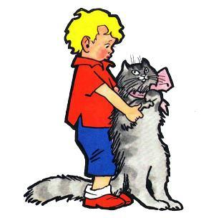
Жил-был в Ленинграде маленький мальчик Павлик.У него была мама. И был папа. И была бабушка.И вдобавок в их квартире жила кошка, под названием Бубенчик.Вот утром папа пошёл на работу. Мама тоже ушла. А Павлик остался с бабушкой.А бабушка была ужасно старенькая. И она любила в кресле спать.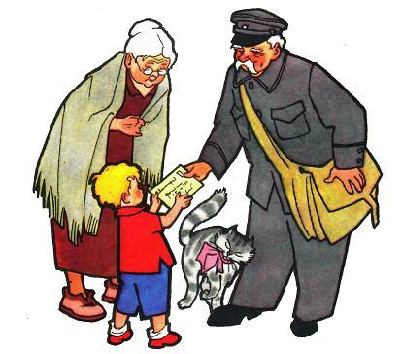Вот папа ушёл. И мама ушла. Бабушка села в кресло. А Павлик на полу стал играть со своей кошкой. Он хотел, чтобы она ходила на задних лапах. А она не хотела. И мяукала очень жалобно.Вдруг на лестнице раздался звонок. Бабушка и Павлик пошли открывать двери. Это пришёл почтальон. Он принёс письмо. Павлик взял письмо и сказал:— Я сам передам папе.Вот почтальон ушёл. Павлик снова хотел играть со своей кошкой. И вдруг видит—кошки нигде нет. Павлик говорит бабушке:— Бабушка, вот так номер — наш Бубенчик пропал! Бабушка говорит:— Наверно, Бубенчик убежал на лестницу, когда мы открыли дверь почтальону.Павлик говорит:— Нет, это, наверно, почтальон взял моего Бубенчика. Наверно, он нарочно нам дал письмо, а мою дрессированную кошечку взял себе. Это был хитрый почтальон.Бабушка засмеялась и говорит шутливо:— Завтра почтальон придёт, мы отдадим ему это письмо и взамен возьмём у него назад нашу кошечку.Вот бабушка села в кресло и заснула.А Павлик надел своё пальто и шапочку, взял письмо и тихонько вышел на лестницу.
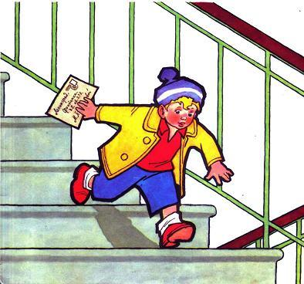
«Лучше,—думает,— я сейчас отдам письмо почтальону. И лучше я сейчас возьму от него мою кошечку».Вот Павлик вышел во двор. И видит—во дворе нету почтальона.Павлик вышел на улицу. И пошёл по улице. И видит — на улице тоже нигде нет почтальона.
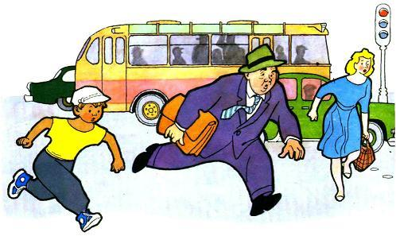

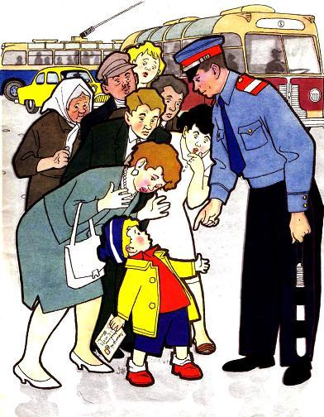
Вдруг какая-то одна рыжая тётка говорит:— Ах, поглядите все, какой маленький малыш идёт один по улице! Наверно, он потерял свою маму и заблудился. Ах, позовите скорей милиционера!Вот приходит милиционер со свистком. Тётка ему говорит:— Поглядите, какой мальчик, лет пяти, заблудился.Милиционер говорит:
— Этот мальчик держит в ручке письмо. Наверно, на этом письме написан адрес, где он живёт. Мы прочтём этот адрес и доставим ребёнка домой. Это хорошо, что он взял с собой письмо.
Тётка говорит:— В Америке многие родители нарочно кладут письма в карман своим детям, чтоб они не терялись.И с этими словами тётка хочет взять письмо от Павлика.Павлик ей говорит:— Что вы волнуетесь? Я знаю, где я живу.Тётка удивилась, что мальчик так смело ей сказал. И от волнения чуть в лужу не упала. Потом говорит:— Поглядите, какой бойкий мальчик! Пусть он нам тогда скажет, где он живёт.Павлик отвечает:— Улица Фонтанка, пять.Милиционер поглядел на письмо и говорит:— Ого, это боевой ребёнок — он знает, где он живёт. Тётка говорит Павлику:— А как тебя зовут, и кто твой папа? Павлик говорит:— Мой папа шофёр. Мама ушла в магазин. Бабушка спит в кресле. А меня зовут Павлик.Милиционер засмеялся и сказал:— Это боевой, показательный ребёнок — он всё знает. Наверно, он будет начальником милиции, когда подрастёт.Тётка говорит милиционеру:— Проводите этого мальчика домой. Милиционер говорит Павлику:— Ну, маленький товарищ, пойдём домой. Павлик говорит милиционеру:— Давайте вашу руку — я вас доведу до своего дома. Вот мой красный дом.Тут милиционер засмеялся. И рыжая тётка тоже засмеялась.Милиционер сказал:— Это исключительно боевой, показательный ребёнок. Мало того, что он всё знает,— он ещё меня хочет до дому довести. Этот ребёнок непременно будет начальником милиции.Вот милиционер дал свою руку Павлику, и они пошли домой.
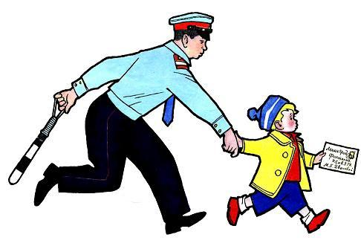
Только дошли они до своего дома — вдруг мама идёт.Мама удивилась, что Павлик идёт по улице, взяла его на руки, принесла домой.Дома она его немножко побранила. Она сказала:— Ах ты, противный мальчишка, зачем ты убежал на улицу?Павлик сказал:— Я хотел у почтальона взять моего Бубенчика. А то мой Бубенчик пропал и, наверно, его взял почтальон.Мама сказала:
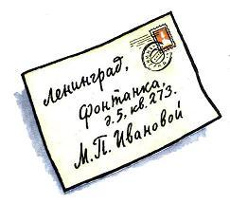
— Что за глупости! Почтальоны никогда не берут кошек. Вон твой Бубенчик сидит на шкафу.Павлик говорит:— Вот так номер! Смотрите, куда прыгнула моя дрессированная кошечка.Мама говорит:— Наверно, ты, противный мальчишка, её мучил, вот она и забралась на шкаф.Вдруг проснулась бабушка.
Бабушка, не зная, что случилось, говорит маме:— Сегодня Павлик очень тихо и хорошо себя вёл. И даже меня не разбудил. Надо за это дать ему конфетку.Мама говорит:— Ему не конфетку надо дать, а в угол носом поставить. Он сегодня убежал на улицу.Бабушка говорит:— Вот так номер!Вдруг приходит папа.Папа хотел рассердиться, зачем мальчик убежал на улицу. Но Павлик подал папе письмо.Папа говорит:— Это письмо не мне, а бабушке.Вот бабушка надела очки на нос и стала читать письмо.Потом она говорит:— В городе Москве у моей младшей дочери родился ещё один ребёнок.Павлик говорит:— Наверно, родился боевой ребёнок. И, наверно, он будет начальник милиции.Тут все засмеялись и сели обедать.На первое был суп с рисом. На второе — котлеты. На третье был кисель.Кошка Бубенчик долго глядела со своего шкафа, как Павлик кушает. Потом не вытерпела и тоже решила немножко покушать.Она прыгнула со шкафа на комод, с комода на стул, со стула на пол.И тогда Павлик дал ей немножко супу и немножко киселя.И кошка была очень этим довольна.
